新框架快速开发指引
New Framework Control Detailed Design

产品部

新框架快速开发指引

(New Framework Rapid Development Guidelines)



文件状态 | 文件标识： | 新框架快速开发指引
[v]草稿 | 制 作 人： | 李成旭、刘权
[ ]正式发布 | 当前版本： | V1.0
[ ]正在修改 | 完成日期： | 2017-05

修改历程
版本  (Version) | 日期  (Date) | 修改原因  (Reason) | 修改者  (Modify by) | 审核者  (Review by) | 审核日期  (Review Date) | 注释  (Remarks)
V1.0 | 2017-05 | Initial | 李成旭

目 录
产品部 II
新框架快速开发指引 II
(New Framework Rapid Development Guidelines) II
框架背景 4
前端部分 6
1. 创建路由 8
1.1. 调用 8
1.2. 示例 9
2. 创建软加载 9
2.1. 为scripts属性添加成员 9
2.2. 示例 10
3. 创建导航栏目 10
3.1. 添加HTML代码 10
3.2. 示例 11
4. 创建控制器和模板 12
4.1. 内容 12
4.2. 示例 12
5. 创建子应用 12
5.1. 创建模板页 13
5.2. 编写创建模板页面相关js文件（控制器、指令等） 13
5.3. 将脚本文件按照指定格式配置进模块依赖文件 13
5.4. 配置模板页面路由 14
5.5. 子应用的使用 14
后台部分 14
6. 创建实体 14
7. 创建DbContext 16
7.1. 定义IDbset 16
7.2. 更改Web.Config 17
8. 创建数据库迁移 17
8.1. 创建数据库中表 17
8.2. 创建数据库 18
9. 定义仓储 18
9.1. 定义IRepository接口 18
9.2. 扩展IRepository接口 21
10. 实现仓储 21
10.1. 实现仓储 21
10.2. 异步版本的方法 22
11. 构建应用层服务 22
11.1. 创建目录结构 22
11.2. 定义展现层向应用层传递的DTO 23
11.3. 定义应用层向展现层传递的DTO 24
11.4. 自定义验证 25
11.5. 定义服务接口 26
11.6. 服务接口实现类 26
12. 构建Web API服务 27
13. 实现交互 28
14. Config配置 28

框架背景
本框架前端基于angularjs的MVC结构，属单页面应用。控件基于clip_two的风格 。
后台是基于DDD架构的ABP框架。
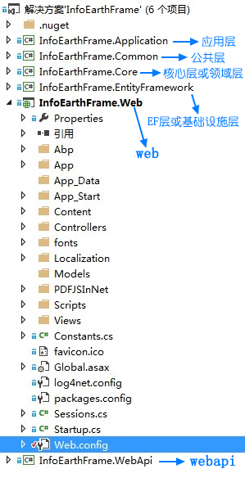
框架结构图

前端部分
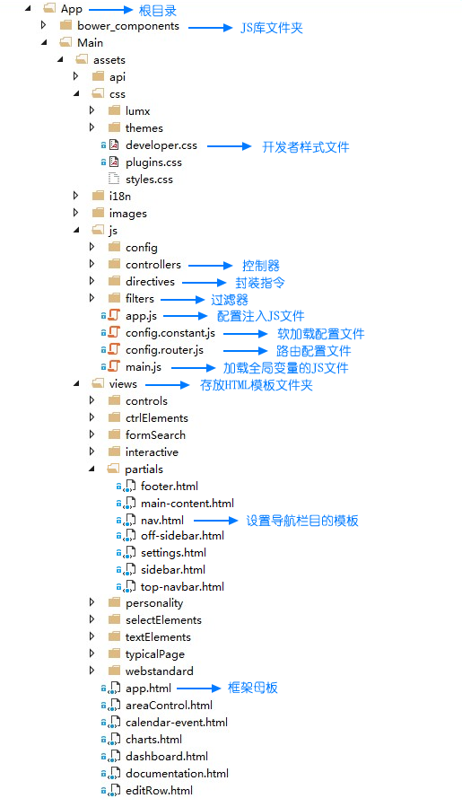

创建路由
创建路由的文件位于App/Main/assets/js/config.router.js中。

调用
需要调用状态配置$stateProvider的state()方法，传入两个参数：路由名称和配置对象。参数说明：
1).路由名称是string类型，注意多级路由需要用点号分开；
2).配置对象是object类型，有如下成员：
{
url:””,
template:””,
templateUrl:””,
resolve:{},
title:””,
parentPage:””,
abstract:true
}
其中url是当前路由级别下的路径，template是html模板；templateUrl是模板路径，不必同时使用template和templateUrl；resolve是软加载js、css等文件；title是标题；parentPage是父页面的路由字符串，仅在启用面包屑导航时使用；abstract:true表明此路由不能被显性激活，只能被子状态隐性激活。

示例
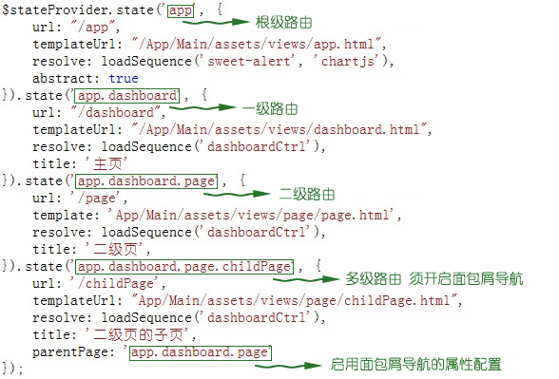

创建软加载
创建软加载的文件位于App/Main/assets/js/config.constant.js中。

为scripts属性添加成员
找到JS_REQUIRES的constant，为scripts属性添加key和value。key 是有意义的取名，且须在路由文件loadSequence()方法中调用；value是软加载的资源文件路径。

示例
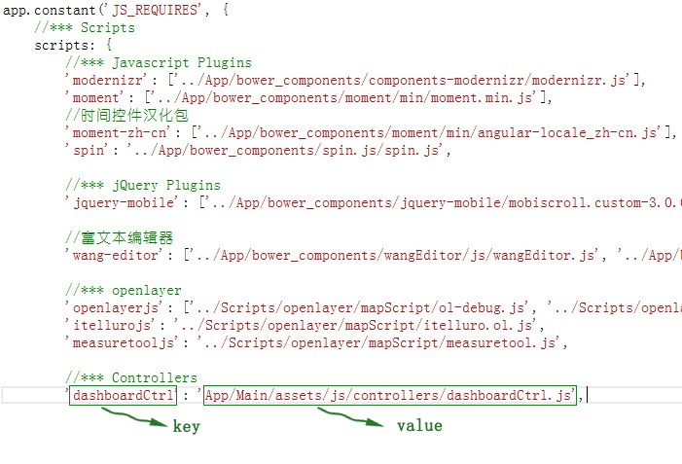

创建导航栏目
创建导航栏目的文件位于App/Main/assets/views/partials/nav.html中。

添加HTML代码
在<ul class=”main-navigation-menu”>节点下添加html代码，对一级目录须设置li的ng-class=”{‘active’:$state.includes(‘app.xxxxxx’)}”， 设置i节点的class字体图标和<span class=”title”> 节点的文本，且对二级目录须在一级目录li节点中再<ul class=”sub-menu”>节点；对子级目录或者无子级的目录须设置li的ui-sref-active=”active”，且须设置a节点的ui-sref=”app.xxxx.xxxx”，即点击跳转的路由，同样须设置<span class=”title”> 节点的文本。

示例
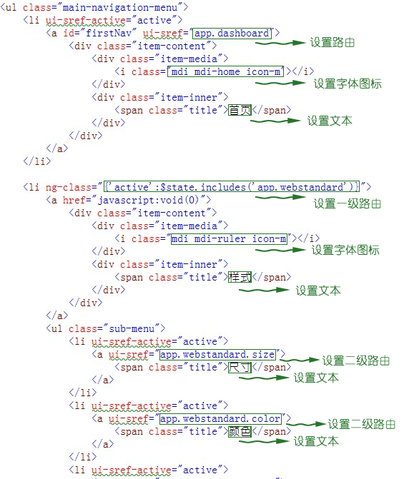

创建控制器和模板
根据路由中设置的模板路径和软加载中设置的控制器路径，创建控制器.js文件和模板.html文件。

内容
在控制器文件中添加控件器的方法体，注意一下控制器的命名和依赖注入即可。在模板文件中添加一个DIV层，并设置DIV层的ng-controller属性等于控制器的命名。

示例
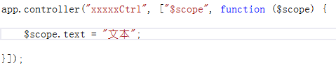
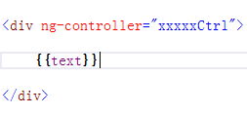
经过编译之后页面会输出“文本”。

创建子应用
创建子应用说明：
目的：实现页面侧边导航部分与内容部分独立，使得内容部分可以在其他页面调用或者单独打开（或者在内容页面不需要左侧导航时使用）
方法：使用两套路由使框架部分与内容部分独立，再用iframe标签在框架部分链入内容部分
由于内容部分要实现新窗口独立打开，那就必须是个完整页面，所以需要有自己的app（ng入口）以及配套路由

创建模板页
html模板文件创建于App/Main/assets/views/路径下。

编写创建模板页面相关js文件（控制器、指令等）
文件位置如下图所示
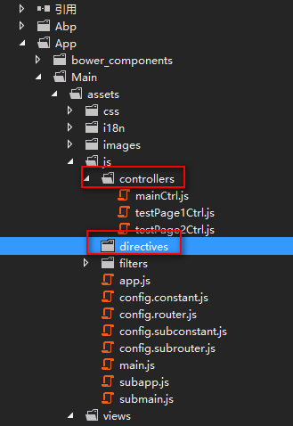

将脚本文件按照指定格式配置进模块依赖文件
格式参照第二章节内容，内容编写入子应用所对应的软加载文件中，
子应用软加载的文件位于App/Main/assets/js/config.subconstant.js中。

配置模板页面路由
创建路由的文件位于App/Main/assets/js/config.subrouter.js中。
配置方式参照第一章节内容。

子应用的使用
直接按照路由规则生成地址使用。如：http://localhost:6230/App/Main/subPage.html#/test1

嵌入父应用的时可以使用iframe标签嵌套，例如：
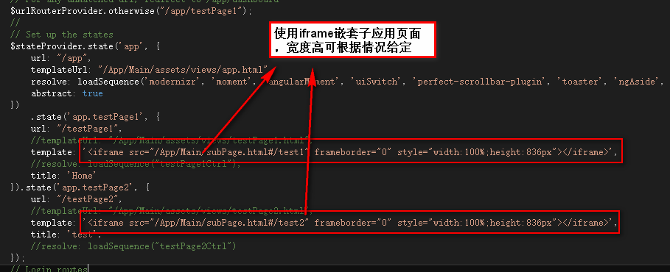

后台部分

创建实体
打开领域层，在Entities文件夹下新建类，命名规则：类名+Entity。
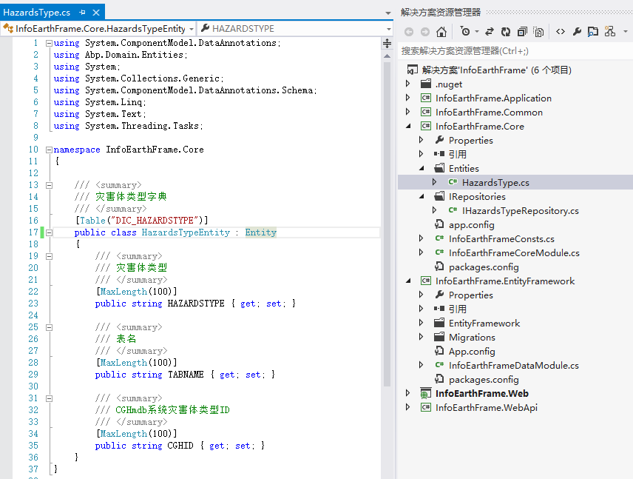
该实体继承自Entity类，它的父类中有Id属性，Id是该实体的主键，默认是int（int32）类型，可以设置为string，Guid或者其它数据类型，如果你想给Id定义其它类型，你应该像下面示例一样来声明Id的类型：
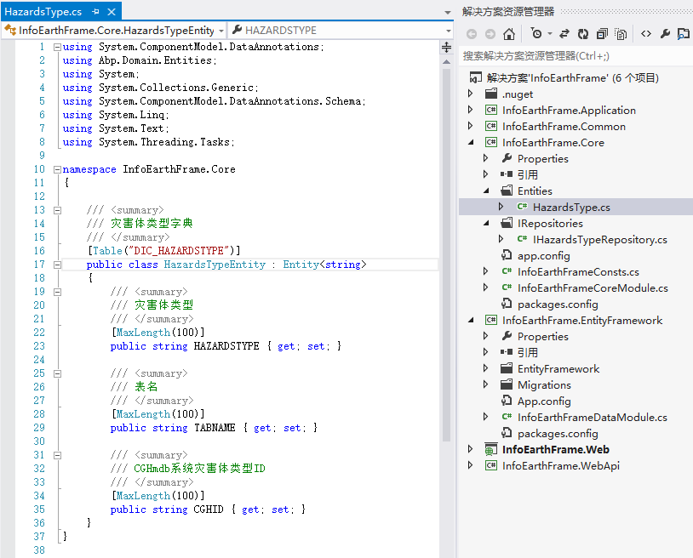

创建DbContext

定义IDbset
打开基础设施层的XXXDbContext.cs文件（后文中XXX一律代表项目名称），为实体们定义IDbset：
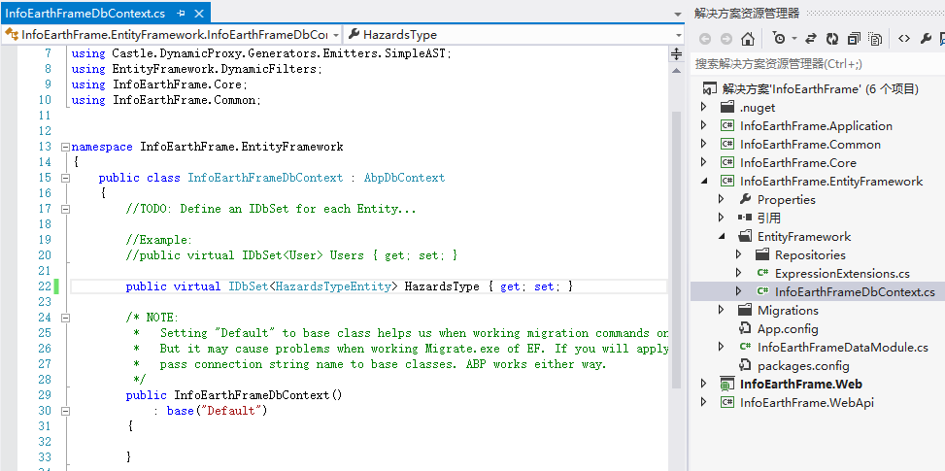

更改Web.Config
添加Web.Config中name属性的值为“Default”的连接字符串来连接数据库：
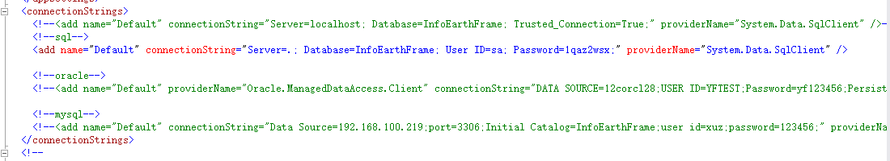

创建数据库迁移

创建数据库中表
确认VS启动项目为UI层，打开NuGet包管理器控制台，默认项目选择XXX.EntityFramewok，输入下面的命令：Add-Migration “InitialCreate”，按回车键， ”InitialCreate”是生成文件的后缀名（也是文件中类的名字），也可以取其他名字：
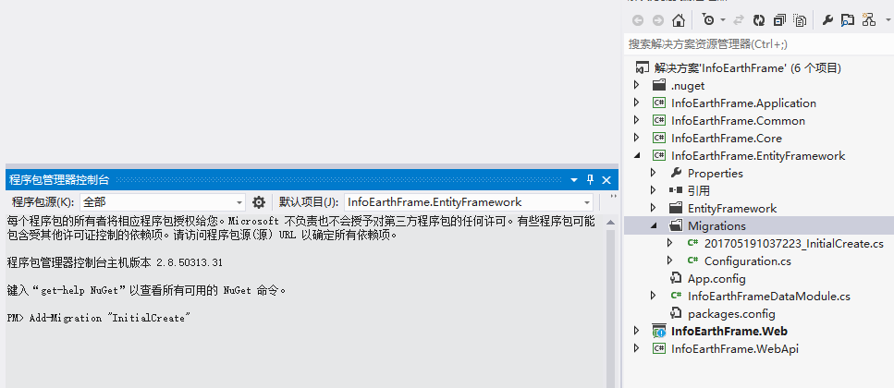

创建数据库
在输入命令Update-Database，该命令完成了这次数据库的迁移，创建了数据库并填充了种子数据。

定义仓储

定义IRepository接口

打开领域层，在IRepositories文件夹下新建接口，命名规则：I(前缀)+类名+Repository（后缀），该接口继承IRepository，主键不为Int类型，需加上主键数据类型，如下：
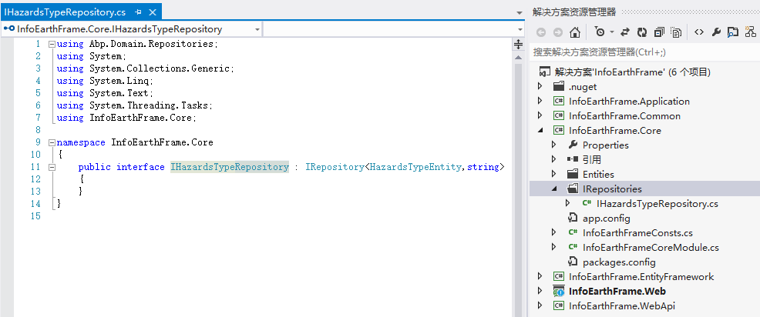
继承IRepository接口会每一个实体创建了一个自动的仓储，定义的通用方法如下：
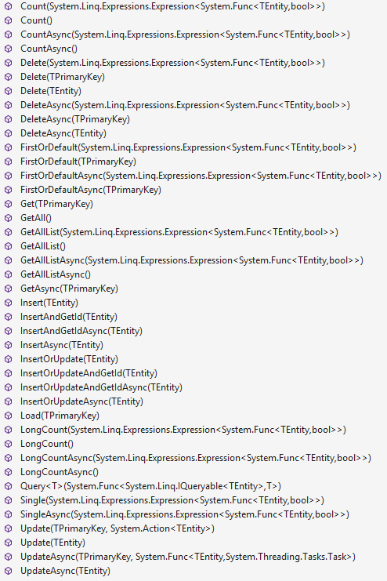
注：GetAll()方法和GetAllList()方法的区别：前者返回的类型是IQueryable<T>，后者是List<T>。IQueryable<T>和List<T>的区别：
IQueryable<T>：当你在Repository对象以外的地方调用GetAll这个方法,必定会开启数据库连接。这是因为IQueryable<T>允许延迟执行。只有在IQueryable<T>(或一些存取已查询的对象方法)上使用ToList()或foreach()迭代IQueryable<T>时,才会实际执行数据库的查询。

扩展IRepository接口
即定义自定义方法，如下代码：
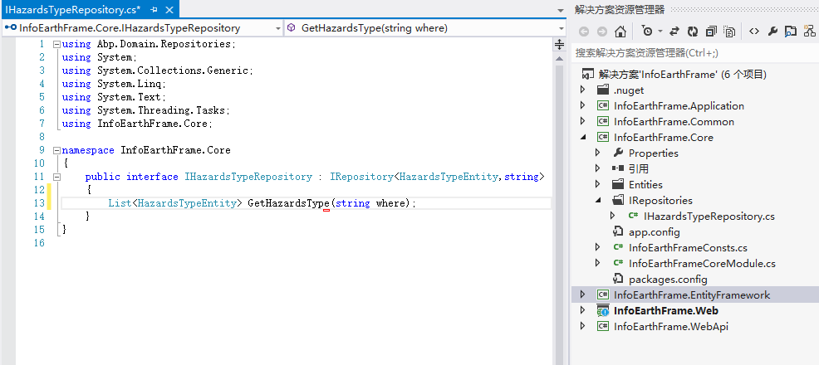

实现仓储

实现仓储
在基础设施层找到“Repositories”文件夹，在这里面存放实现仓储接口的类，本目录下我们创建了一个仓储基类“XXXRepositoryBase”，以后如果我们要给仓储实现添加公共的方法时，就可以直接添加到该基类中。在Repositories文件夹里定义IHazardsTypeRepository的实现类HazardsTypeRepository：
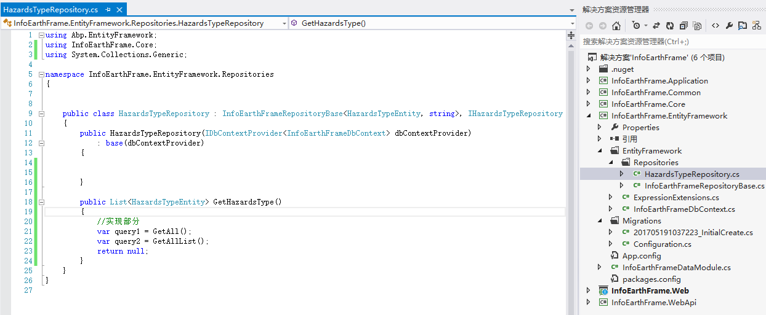

异步版本的方法
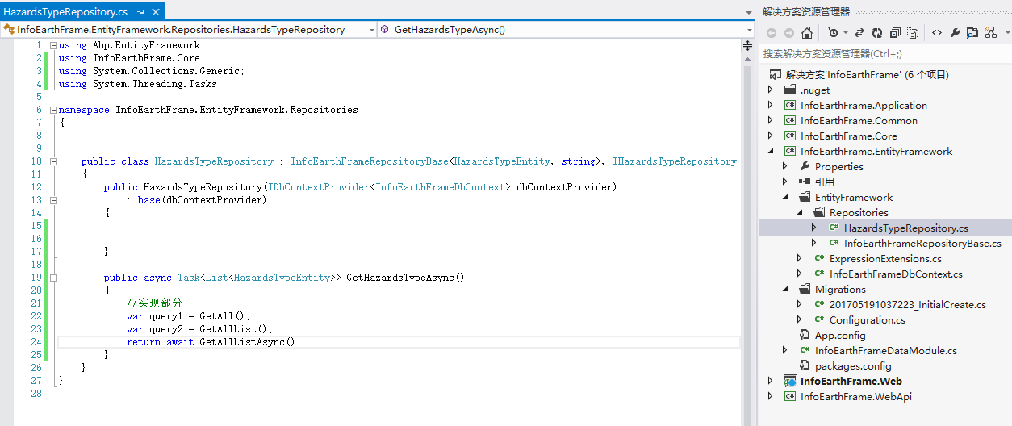

构建应用层服务

创建目录结构
命名规范为：
服务层文件夹命名规则”实体类名+App”；
通用DTO命名规则”实体类名+Dto”；
展现层向应用层传递的DTO命名规则”实体类名+Input”；
应用层向展现层传递的DTO命名规则”实体类名+Output”；
服务层及服务层接口命名规则”实体类名+AppService”：

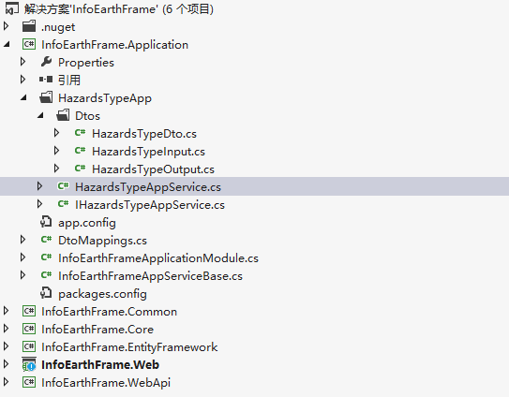

定义展现层向应用层传递的DTO
实现IInputDto接口，自动进行数据校验
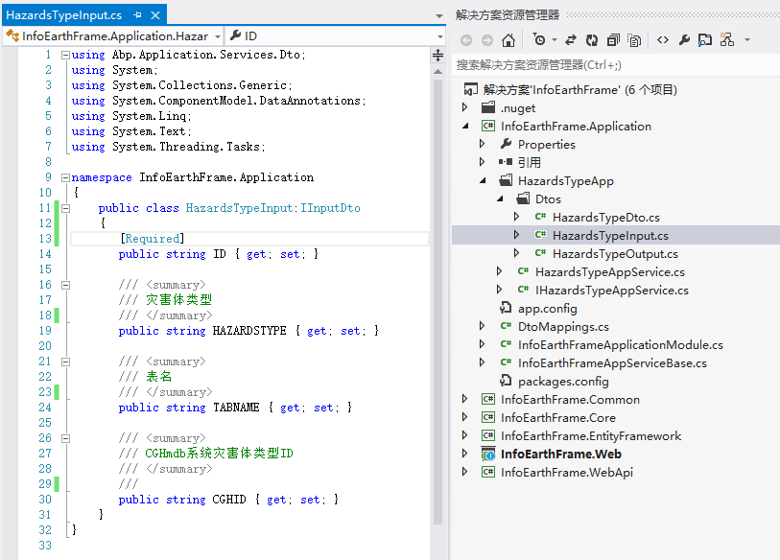

定义应用层向展现层传递的DTO
实现IOutputDto接口
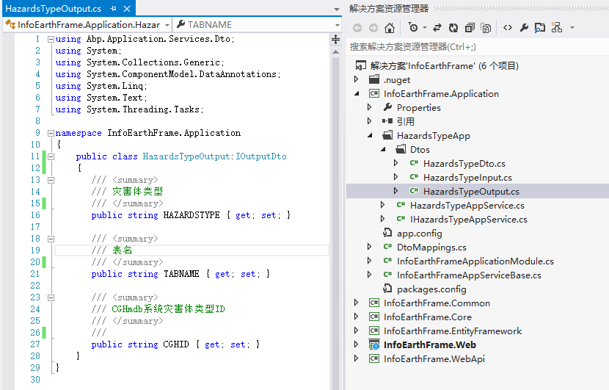

自定义验证
实现ICustomValidate接口：
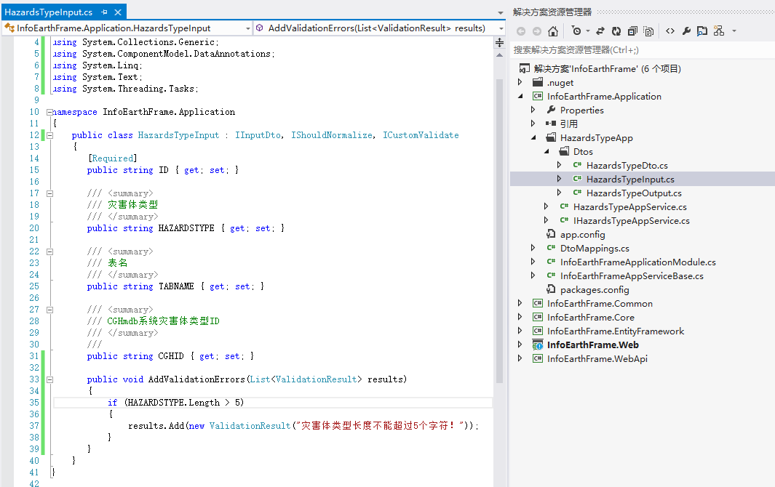

定义服务接口
继承IApplicationService

服务接口实现类
继承ApplicationService和服务接口，进行构造函数注入，并对外提供服务方法：
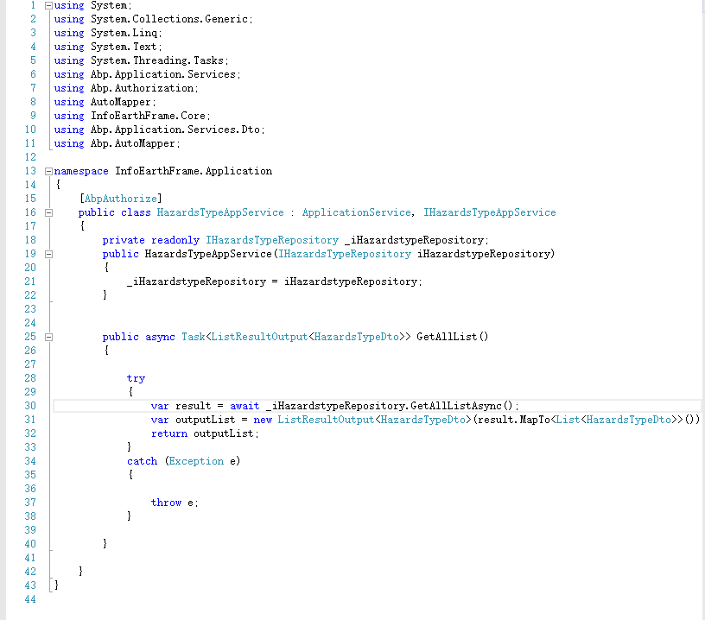

构建Web API服务
在Web API层的Api文件夹下找到XXXWebApiModule类的Initialize方法，添加代码：
DynamicApiControllerBuilder.ForAll<IApplicationService>(typeof(xxxApplicationModule).Assembly," API ").Build();此方法为所有应用层生成api，程序启动或者发布后，如public interface IHazardsTypeAppService:IApplicationService，在“/api/services/API/HazardsType”的地方就创建了一个API控制器

实现交互
在前端控制器中注入“abp.services.app.xxx”，为API控制器，调用：
xxx.getAll().success(function(data,status){

}).error(function(data,status){

});
即可实现前后端的数据交互。

Config配置
数据库连接根据开发需要进行配置
